

**МИНОБРНАУКИ РОССИИ**

**федеральное государственное бюджетное образовательное учреждение**

**высшего образования**

**«Московский государственный технологический университет «СТАНКИН»**

**(ФГБОУ ВО «МГТУ «СТАНКИН»)**

|  |  |
| --- | --- |
| **Институт  информационных технологий** | **Кафедра информационных систем** |

|  |  |  |  |
| --- | --- | --- | --- |
| **Основная образовательная программа 09.03.02 «Информационные системы и технологии»**  **Отчет по дисциплине «Операционные системы»** | | | |
| **по лабораторной работе №4** | | | |
|  | | |
|  | | |
| **Проверил**  **доцент** |  | **Подвигина Е.А.** |
|  | подпись |  |
| **Выполнил**  **студент группы ИДБ-22-06** |  | **Мустафаева П.М.** |
|  | подпись |  |

**ВВЕДЕНИЕ**

Написать программу на С, состоящую из команды, печатающей идентификатор программы, и следующей за ней конструкцией – вечным циклом. Использовать библиотеки :  
#include <stdio.h>

#include <sys/types.h>

#include <unistd.h>

1. Скомпилировать программу командой gcc -o название_исполняемого_модуля название_исходного_кода.с
2. Запустить программу с обычным приоритетом

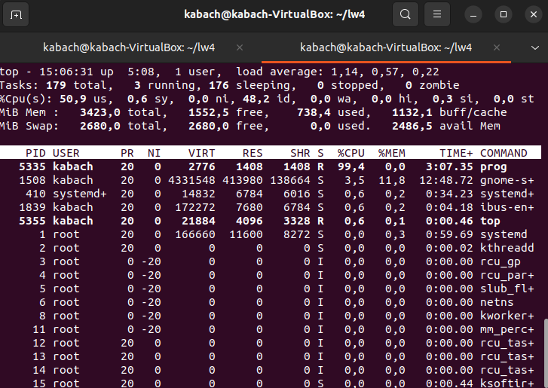

Рис. 1 Проверка наличия программы в списке задач

1. Уничтожить процесс командой Kill

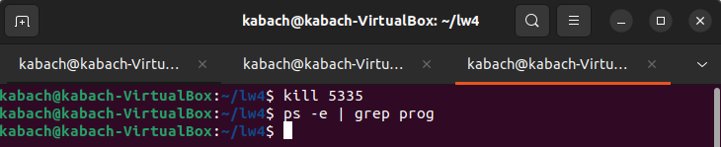

Рис. 2 Уничтожение программы командой kill

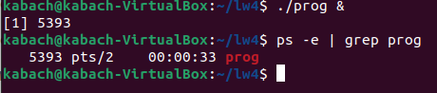

Рис. 3 Запуск программы в фоновом режиме

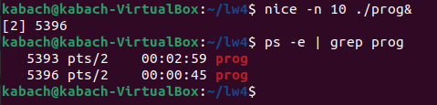

Рис. 4 Запуск программы с пониженным на 10 ед. приоритетом

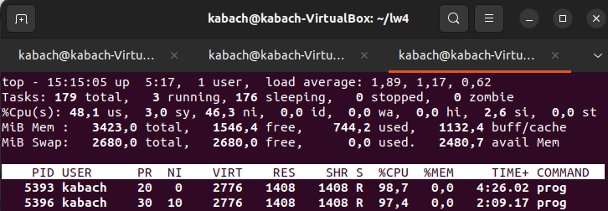

Рис. 5 Определение сколько копий программы выделяется для процессорных ресурсов

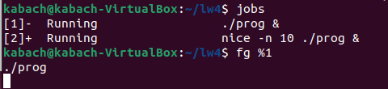

Рис. 6 Перевод одной из задач в интерактивный режим

Написать скрипт на shell, который выводит имя текущего пользователя, текущее время, текущий каталог и листинг текущего каталога (не забыть в первой строке скрипта указать #!/bin/sh)

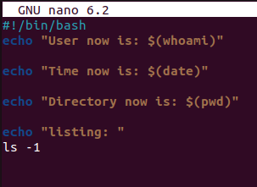

Рис. 7 Скрипт

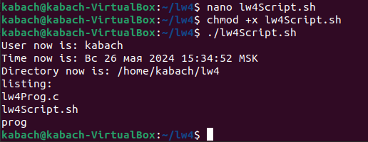

Рис. 8 Результат скрипта

Запустить программу на SHELL и результаты работы записать в домашнем каталоге в файл result

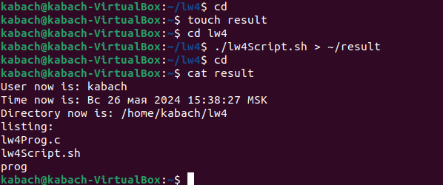

Рис. 9 Результат записи в файл result